НАРУЧИЛАЦ

ЈАВНО ПРЕДУЗЕЋЕ „ЕЛЕКТРОПРИВРЕДА СРБИЈЕ“ БЕОГРАД

ЕЛЕКТРОПРИВРЕДА СРБИЈЕ ЈП БЕОГРАД-ОГРАНАК ТЕНТ
Улица Богољуба Урошевића-Црног број 44, Обреновац

ПРВА ИЗМЕНА

КОНКУРСНЕ ДОКУМЕНТАЦИЈЕ

ЗА ЈАВНУ НАБАВКУ ДОБАРА:
Пнеуматски погони ГПО (ТЕНТ Б)
- У ОТВОРЕНОМ ПОСТУПКУ -

ЈАВНА НАБАВКА ЈН/3000/0787/2017(445/2017)

(број 5364-Е.03.02.-8166/3-2018 од 05.01.2018. године)

Обреновац, 2017. године

На основу члана 63. став 5. и члана 54. Закона о јавним набавкама („Сл. гласник РС”, бр. 124/12, 14/15 и 68/15) Комисија је сачинила:

П Р В У ИЗМЕНУ
КОНКУРСНЕ ДОКУМЕНТАЦИЈЕ

за јавну набавку добара: Пнеуматски погони ГПО (ТЕНТ Б)

1.

У ТЕХНИЧКОЈ СПЕЦИФИКАЦИЈИ додаје се тачка 3.2 КВАЛИТЕТ И ТЕХНИЧКЕ КАРАКТЕРИСТИКЕ (СПЕЦИФИКАЦИЈЕ), на страни 4 од 52 конкурсне документације и гласи:

Пнеуматска заптивка клипњаче – цртеж 1:
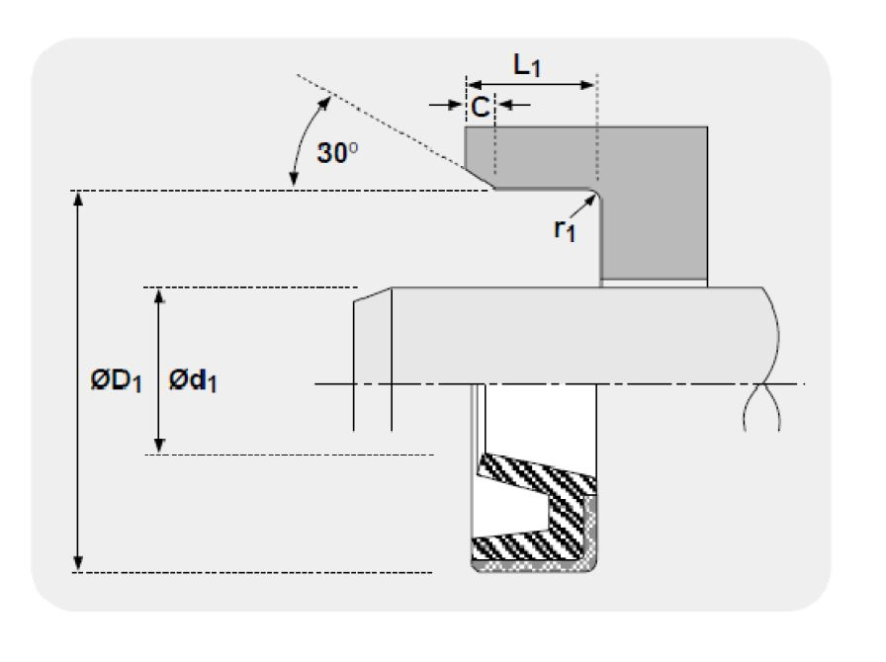
Цртеж 1 се односи на позиције:
- 9. Пнеуматска заптивка клипњаче 65/85x10 FPM
- 13. Пнеуматска заптивка клипњаче 35/43x7 FPM
- 16. Пнеуматска заптивка клипњаче 25/35x7 FPM
- 18. Пнеуматска заптивка клипњаче 22/32x7 FPM

Брисач клипњаче – цртеж 2:

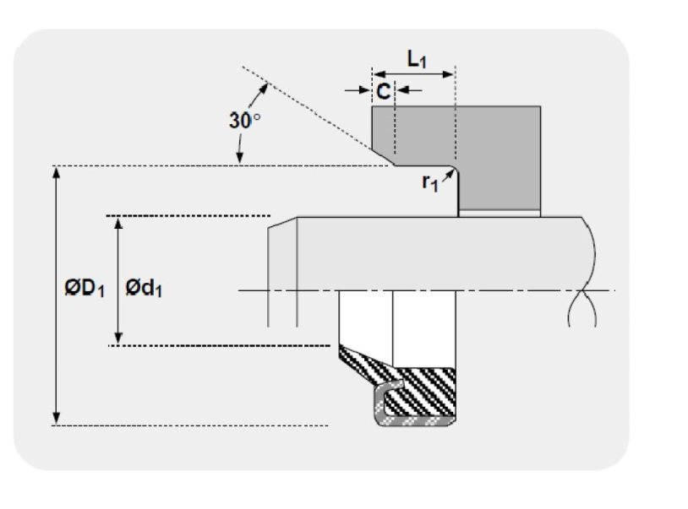
Цртеж 2 се односи на позиције:
- 10. Брисач клипњаче 68/85x9/7,2 FPM
- 14. Брисач клипњаче 35/43x8/5 FPM
- 17. Брисач клипњаче 25/35x8/5 FPM
- 19. Брисач клипњаче 22/32x8/5 FPM

Пнеуматска заптивка клипа – цртеж 3:
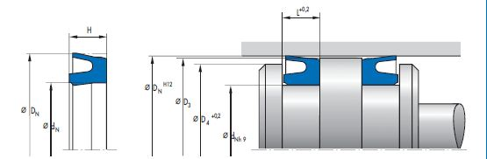

Цртеж 3 се односи на позиције:
- 11. Пнеуматска заптивка клипа 250/225x19 FPM
- 15. Пнеуматска заптивка клипа 200/180x15 FPM
- 20. Пнеуматска заптивка клипа 280/250x21 FPM
- 21. Пнеуматска заптивка клипа 250/220x17 FPM
- 22. Пнеуматска заптивка клипа 300/270x18 FPM
- 23. Пнеуматска заптивка клипа 360/400x20

Пнеуматска заптивка клипњаче – цртеж 4:

Цртеж 4 се односи на позицију:
24. Пнеуматска заптивка за клипњачу 60/80x10

У ТЕХНИЧКОЈ СПЕЦИФИКАЦИЈИ у тачки 3.1 ВРСТА И КОЛИЧИНА ДОБАРА, на страни 3 од 52 конкурсне документације, коригује се јединица мере за ставку 12 и гласи:

12. Водећа трака 20x2,5 ( количина 22m)

У ОБРАСЦУ СТРУКТУРЕ ЦЕНЕ, на страни 30 од 52 конкурсне документације коригује се јединица мере за ставку 12 и гласи:

12. Водећа трака 20x2,5 ( количина 22m)

Прилог:
- Важећа техничка спецификација
- Важећи образац структуре цене

3.

Ова измена конкурсне документације се објављује на Порталу УЈН и интернет страници Наручиоца.

Доставити:
- Архиви

- ТЕХНИЧКА СПЕЦИФИКАЦИЈА
  - .Врста и количина добара
 | Филтер регулатор 1/4; Festo; LFR - 1/4 - D - 5M - MIDI или одговарајуће | ком. | 20
 | Филтер регулатор 1/4; Metal Work FR ND; 0 - 8 bar; 20 µm или одговарајуће | ком. | 40
 | Филтер регулатор 1/2; Metal Work FR ND; 0 - 8 bar; 20 µm или одговарајуће | ком. | 20
 | Филтер регулатор 3/4; Metal Work FR ND; 0 - 8 bar; 20 µm или одговарајуће | ком. | 10
 | Филтер регулатор 1; Festo; LFR - 1 - D - MAXI или одговарајуће | ком. | 6
 | Мембрана пнеуматског погона Masoneilan 37/38 - 11 или одговарајуће | ком. | 2
 | Мембрана пнеуматског погона Masoneilan 37/38 - 18L или одговарајуће | ком. | 4
 | Мембрана пнеуматског погона Masoneilan 38 - 24 или одговарајуће | ком. | 4
 | Пнеуматска заптивка клипњаче 65/85x10 FPM | ком. | 6
 | Брисач клипњаче 65/85x9/7,2 FPM | ком. | 6
 | Пнеуматска заптивка клипа 250/225x19 FPM | ком. | 16
 | Водећа трака 20x2,5 | m | 22
 | Брисач клипњаче 35/43x7 FPM | ком. | 16
 | Брисач клипњаче 35/43x8/5 FPM | ком. | 16
 | Пнеуматска заптивка клипа 200/180x15 FPM | ком. | 28
 | Пнеуматска заптивка клипњаче 25/35x7 FPM | ком. | 14
 | Брисач клипњаче 25/35x8/5 FPM | ком. | 14
 | Пнеуматска заптивка клипњаче 22/32x7 FPM | ком. | 14
 | Брисач клипњаче 22/32x8/5 FPM | ком. | 14
 | Пнеуматска заптивка клипа 280/250x21 FPM | ком. | 8
 | Пнеуматска заптивка клипа 250/220x17 | ком. | 4
 | Пнеуматска заптивка клипа 300/270x18 | ком. | 2
 | Пнеуматска заптивка клипа 360/400x20 | ком. | 6
 | Пнеуматска заптивка за клипњачу 60/80x10 | ком. | 5
 | Електро-магнетни вентил 1/4" - Namur Buerkert 6519 Item No. 131 424 E  или одговарајуће | ком. | 10

3.2 Квалитет и техничке карактеристике (спецификације)

Пнеуматска заптивка клипњаче – цртеж 1:
Цртеж 1 се односи на позиције:
- 9. Пнеуматска заптивка клипњаче 65/85x10 FPM
- 13. Пнеуматска заптивка клипњаче 35/43x7 FPM
- 16. Пнеуматска заптивка клипњаче 25/35x7 FPM
- 18. Пнеуматска заптивка клипњаче 22/32x7 FPM

Брисач клипњаче – цртеж 2:
Цртеж 2 се односи на позиције:
- 10. Брисач клипњаче 68/85x9/7,2 FPM
- 14. Брисач клипњаче 35/43x8/5 FPM
- 17. Брисач клипњаче 25/35x8/5 FPM
- 19. Брисач клипњаче 22/32x8/5 FPM

Пнеуматска заптивка клипа – цртеж 3:

Цртеж 3 се односи на позиције:
- 11. Пнеуматска заптивка клипа 250/225x19 FPM
- 15. Пнеуматска заптивка клипа 200/180x15 FPM
- 20. Пнеуматска заптивка клипа 280/250x21 FPM
- 21. Пнеуматска заптивка клипа 250/220x17 FPM
- 22. Пнеуматска заптивка клипа 300/270x18 FPM
- 23. Пнеуматска заптивка клипа 360/400x20

Пнеуматска заптивка клипњаче – цртеж 4:

Цртеж 4 се односи на позицију:
24. Пнеуматска заптивка за клипњачу 60/80x10

3.3. Каталошки изводи
Уз понуду доставити каталошке изводе са техничким карактеристикама понуђене опреме.

3.4. Рок испоруке добара
Изабрани понуђач је обавезан да испоруку добара изврши у року који не може бити дужи од 90 дана од дана закључења уговора.

3.5. Место испоруке добара
Место испоруке је Огранак ТЕНТ, локација ТЕНТ – Б - магацин ТЕНТ Б (Термоелектрана Никола Тесла Б, Ушће, Обреновац).
Паритет испоруке је франко (магацин ТЕНТ Б, локација ТЕНТ Б).
Евентуално настала штета приликом транспорта предметних добара до места испоруке пада на терет изабраног Понуђача.

3.6. Квалитативни и квантитативни пријем
Пријем робе у погледу количине и квалитета врши се у складишту Наручиоца где се утврђују стварно примљена количина робе.
Квантитативни пријем констатоваће се потписивањем Отпремнице и провером:
- да ли је испоручена уговорена количина
- да ли су добра без видљивог оштећења
- да ли су добра испоручена у оригиналном паковању
У случају да дође до одступања од уговореног, изабрани понуђач је дужан да до краја уговореног рока испоруке отклони све недостатке, а док се ти недостаци не отклоне, сматраће се да испорука није извршена у року.
Изабрани Понуђач се обавезује да сноси потпуну одговорност за квалитет предмета набавке, без обзира да ли Наручилац врши или не пријемно контролисање и испитивање. Изабрани Понуђач се обавезује да надокнади све трошкове које би Наручилац директно или индиректно имао због неодговарајућег квалитета предмета набавке.
3.7. Гарантни рок
Гарантни рок за предмет набавке је минимум 12 месеци од дана испоруке.
Изабрани Понуђач је дужан да о свом трошку отклони све евентуалне недостатке у току трајања гарантног рока.

ОБРАЗАЦ 2.
ОБРАЗАЦ СТРУКТУРЕ ЦЕНЕ
Табела 1.
Рбр. | Назив траженог добра | Јед.  мере | Количина | Јед.цена без ПДВ дин. | Јед.цена са ПДВ дин. | Укупна цена без ПДВ дин. | Укупна цена са ПДВ дин. | Произвођач/Oзнака/тип/ Земља порекла
(1) | (2) | (3) | (4) | (5) | (6) | (7) | (8) | (9)
 | Филтер регулатор 1/4; Festo; LFR - 1/4 - D - 5M - MIDI или одговарајуће | ком. | 20
 | Филтер регулатор 1/4; Metal Work FR ND; 0 - 8 bar; 20 µm или одговарајуће | ком. | 40
 | Филтер регулатор 1/2; Metal Work FR ND; 0 - 8 bar; 20 µm или одговарајуће | ком. | 20
 | Филтер регулатор 3/4; Metal Work FR ND; 0 - 8 bar; 20 µm или одговарајуће | ком. | 10
 | Филтер регулатор 1; Festo; LFR - 1 - D - MAXI или одговарајуће | ком. | 6
 | Мембрана пнеуматског погона Masoneilan 37/38 - 11 или одговарајуће | ком. | 2
 | Мембрана пнеуматског погона Masoneilan 37/38 - 18L или одговарајуће | ком. | 4
 | Мембрана пнеуматског погона Masoneilan 38 - 24 или одговарајуће | ком. | 4
 | Пнеуматска заптивка клипњаче 65/85x10 FPM | ком. | 6
 | Брисач клипњаче 65/85x9/7,2 FPM | ком. | 6
 | Пнеуматска заптивка клипа 250/225x19 FPM | ком. | 16
 | Водећа трака 20x2,5 | m | 22
 | Брисач клипњаче 35/43x7 FPM | ком. | 16
 | Брисач клипњаче 35/43x8/5 FPM | ком. | 16
 | Пнеуматска заптивка клипа 200/180x15 FPM | ком. | 28
 | Пнеуматска заптивка клипњаче 25/35x7 FPM | ком. | 14
 | Брисач клипњаче 25/35x8/5 FPM | ком. | 14
 | Пнеуматска заптивка клипњаче 22/32x7 FPM | ком. | 14
 | Брисач клипњаче 22/32x8/5 FPM | ком. | 14
 | Пнеуматска заптивка клипа 280/250x21 FPM | ком. | 8
 | Пнеуматска заптивка клипа 250/220x17 | ком. | 4
 | Пнеуматска заптивка клипа 300/270x18 | ком. | 2
 | Пнеуматска заптивка клипа 360/400x20 | ком. | 6
 | Пнеуматска заптивка за клипњачу 60/80x10 | ком. | 5
 | Електро-магнетни вентил 1/4" - Namur Buerkert 6519 Item No. 131 424 E  или одговарајуће | ком. | 10

I | УКУПНО ПОНУЂЕНА ЦЕНА без ПДВ динара  (збир колоне бр. 7)
II | УКУПАН ИЗНОС ПДВ динара
III | УКУПНО ПОНУЂЕНА ЦЕНА са ПДВ  (ред. бр.I+ред.бр.II) динара

Табела 2
Посебно исказани трошкови у дин. који су укључени у укупно понуђену цену без ПДВ-а  (цена из реда бр. I)уколико исти постоје као засебни трошкови) | Трошкови царине | _____динара
 | Трошкови превоза | _____динара
 | Остали трошкови (навести)  _____________________ | _____динара
 | Остали трошкови (навести)  _____________________ | _____динара
 | Остали трошкови (навести)  _____________________ | _____динара

Датум: |  | Понуђач
__________________________ | М.П. | ___________________________

Напомена:

-Уколико група понуђача подноси заједничку понуду овај образац потписује и оверава Носилац посла.
- Уколико понуђач подноси понуду са подизвођачем овај образац потписује и оверава печатом понуђач.
Упутство за попуњавање Обрасца структуре цене
Понуђач треба да попуни образац структуре цене Табела 1. на следећи начин:
-у колону 5. уписати колико износи јединична цена без ПДВ за испоручено добро;
-у колону 6. уписати колико износи јединична цена са ПДВ за испоручено добро;
-у колону 7. уписати колико износи укупна цена без ПДВ и то тако што ће помножити јединичну цену без ПДВ (наведену у колони 5.) са траженом количином (која је наведена у колони 4.);
-у колону 8. уписати колико износи укупна цена са ПДВ и то тако што ће помножити јединичну цену са ПДВ (наведену у колони 6.) са траженом количином (која је наведена у колони 4.).
-у колону 9. уписати за понуђена добра: назив произвођача /ознаку/тип/земљу порекла
-у ред бр. I – уписује се укупно понуђена цена за све позиције без ПДВ (збир колоне бр. 7)
-у ред бр. II – уписује се укупан износ ПДВ
-у ред бр. III – уписује се укупно понуђена цена са ПДВ (ред бр. I + ред.бр. II)
- у Табелу 2. уписују се посебно исказани трошкови у дин. који су укључени у укупно понуђену цену без ПДВ (ред бр. I из табеле 1) уколико исти постоје као засебни трошкови, / као и процентуално учешће наведених трошкова у укупно понуђеној цени без ПДВ (ред бр. I из табеле 1) уколико исти постоје као засебни трошкови,

-на место предвиђено за место и датум уписује се место и датум попуњавања обрасца структуре цене.
-на место предвиђено за печат и потпис понуђач печатом оверава и потписује образац структуре цене.

